# 安否確認システム

# 1.システム概要

災害時に従業員の安否確認を行うシステム。  
一斉メール配信や安否情報の集計機能を有する。

# 2.システム利用者

* 管理者　主に部長職、または部長職に準じた者を対象とする。
* 一般社員　部に配属されている社員を対象とする。

## ユースケース・業務シーケンス

# 3.機能一覧

|  |  |  |  |
| --- | --- | --- | --- |
| 機能名 | 管理者 | 一般社員 | 機能概要 |
| ログイン・ログアウト | ○ | × | 管理者がシステムにログイン |
| 安否確認メール送信 | ○ | × | 管理者が選択した対象者（複数）に対してメールを送信 |
| 安否報告確認 | ○ | × | 社員から報告された安否状況を一覧で確認 |
| 安否報告 | × | ○ | 社員が携帯に配信されたURLを元にシステムにアクセスし、安否報告を行う |

# 4.機能概要

## 4-1.ログイン・ログアウト

* 管理者は個別に配布されたIDとパスワードでシステムにログインする。
* 作業後にログアウトする。  
  (ohanaの機能を利用出来れば当機能実装不要)

## 4-2.安否確認メール送信

* 安否確認を行う対象者を選択し、安否確認のメールを送信する。
* 社員名前、部署での絞り込み検索、ソート機能。
* 安否確認メールは、限定公開メール(Capability URLs)として送付され、安否報告画面へはログイン不要とする。
* URLはセキュリティを考慮する（base64で22文字以上での設計、期限を設ける、URLの無効化、クロール対策等）  
  [w3c Capability-URLs](https://www.w3.org/TR/capability-urls/)  
  [個人サイト](https://triple-underscore.github.io/capability-urls-ja.html)

## 4-3.安否報告確認

* 管理者は報告された安否状況を確認。
* 安否確認の内容は3種類、各ステータスを表示する。
* メール送信日時、送信者、社員名前、部署での絞り込み検索、ソート機能。

## 4-4.安否報告

* 社員は送付されたURLにアクセスをし、安否状況を報告する。
* 既に回答済みの安否報告に関しては、回答の編集を出来ないものとする。

## 4-5.その他

* メッセージ、設問、回答のメンテナンス機能は保留（2次フェーズ等で実装）。
* ログイン機能は出来ればohanaの機能を利用したいが、利用できないのであれば要実装。

# 5.データモデリング

※未レビュー  
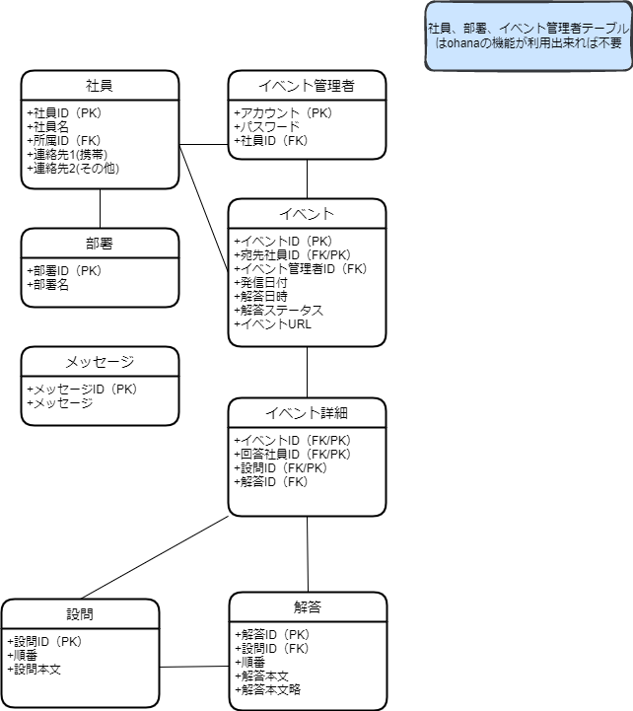

# 6.開発環境

ペンディング